Théories systémiques, humanistes et écologique

La psychologie humaniste est apparue à partir des années 40 aux États-Unis, surtout sous l'impulsion d'Abraham Maslow. En 1962, un groupe de psychologues inspiré par les travaux de Carl Rogers fonde l’Association de psychologue humaniste. Les humanistes croient que la nature humaine est neutre ou bonne et que ses aspects indésirables résultent de torts infligés au soi en développement.

L’approche humaniste s’appuie sur le postulat que chaque personne a la capacité de prendre sa vie en main et de veiller à son propre développement. Elle est une psychologie fondée sur une vision positive de l'être humain. C'est aussi un modèle de psychothérapie qui cherche à relancer chez la personne (le patient) sa tendance innée à s'auto-actualiser, à mobiliser les forces de croissance psychologique et à développer son potentiel vers un développement positif et sain et sur la capacité de faire des choix, d’être créatif et se réaliser.
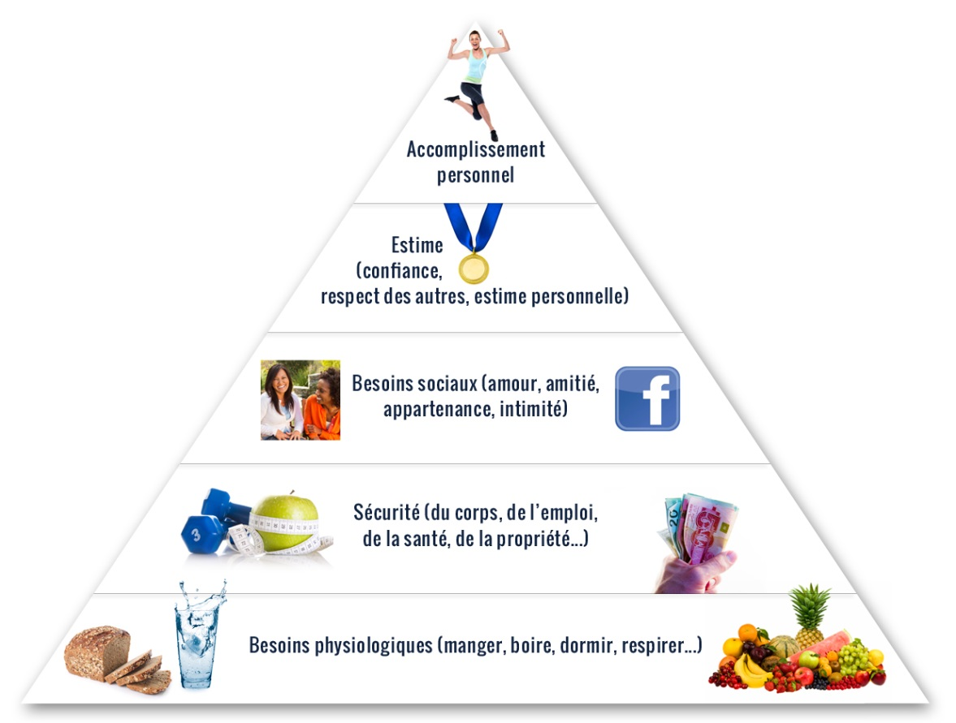

La pyramide des besoins de Maslow

La réalisation de soi et la
hiérarchie des besoins

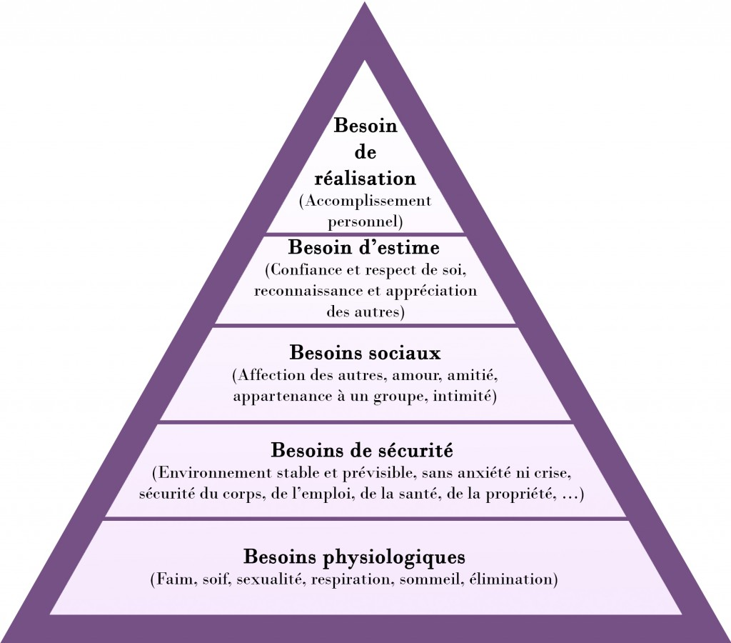
Maslow a élaboré une échelle des différents besoins humains. Selon lui, ce n’est qu’une fois les besoins élémentaires satisfaits que l’on peut rechercher la satisfaction de besoins supérieurs.

5

4

3

2

1

Selon Maslow, l’être humain n’accorde pas les mêmes priorités à ses différents besoins.
Vient en premier la survie (base de la pyramide). Une personne affamée prendra des risques importants pour trouver de la nourriture; une fois sa survie assurée, elle commencera à penser à sa sécurité. Le besoin de sécurité doit être satisfait au moins en partie avant qu’elle puisse penser à combler son besoin d’affection.

Quand ses besoins d’un niveau sont satisfaits, la personne se préoccupe de satisfaire ses besoins d’un niveau suivant. Cette progression n’est pas invariable; ainsi, le sacrifice de soi serait un exemple d’exception.

